Что ты мне подаришь лето?
Много солнечного света!
В небе радугу – дугу
И ромашки на лугу…….

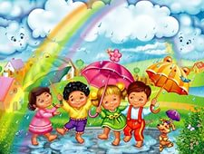

Издательство МБДОУ № 11 «Березка»
Тираж 10 экз.
Редактор газеты Хрестина Елена Александровна

Муниципальное бюджетное дошкольное образовательное учреждение детский сад № 11 «Берёзка» комбинированного вида

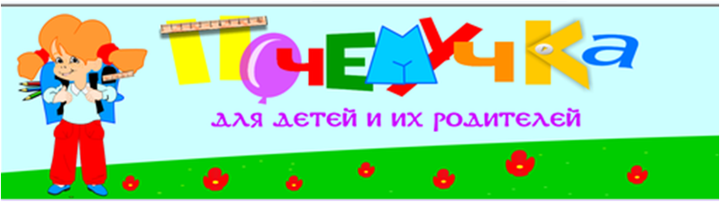

Газета №4июль - август
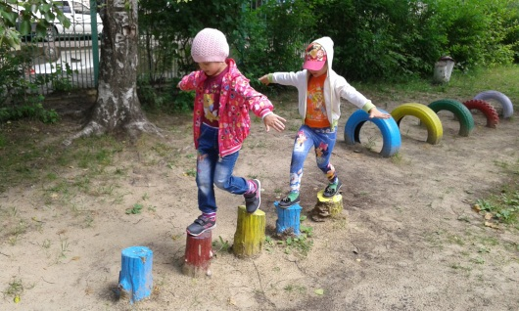
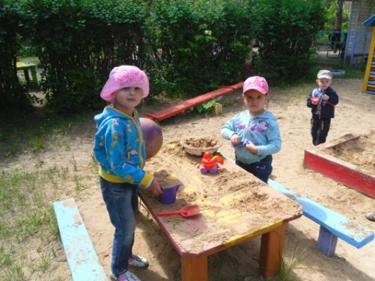

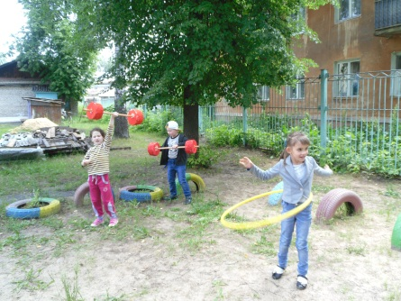

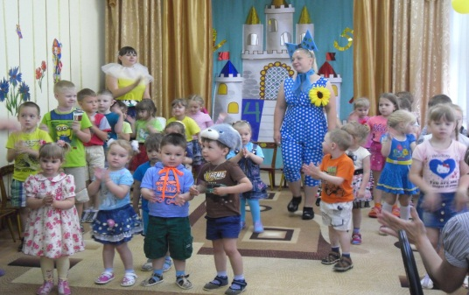
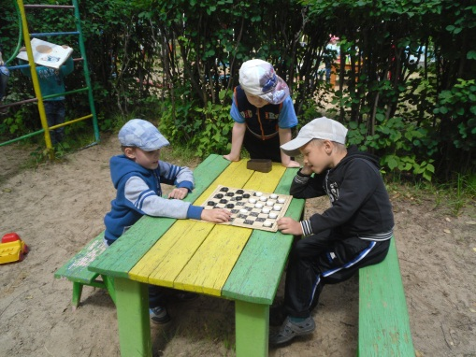

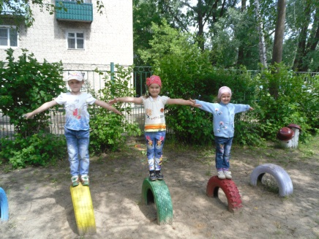

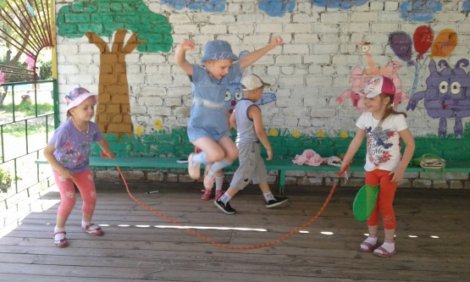
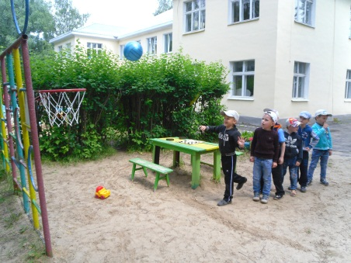

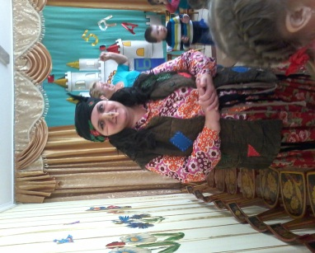
Как же интересно и увлекательно отправляться в путешествие с родными и близкими. Не так давно ребята средней группы отправились в путешествие - в сказочную страну.
Началось оно с того, что они получили письмо от сказочного героя «Колобка». Он рассказал о том, что злая и коварная Баба – Яга «заточила» всех сказочных героев у себя в избушке. Колобок просил о помощи. Для того чтобы спасти наших героев ребятам нужно было пройти через дремучий лес. Дети вместе со своим воспитателем (Мариной Викторовной) смогли справиться с поставленной задачей. Только прошли дремучий лес как на их пути появилась та самая коварная Баба – Яга. (Ситникова Т.С.), она загадала загадку, получив правильный ответ Баба – Яга отпустила «Колобка». Радостный и довольный «Колобок (Шумилина Соня) решил поиграть с детьми в игру «Кто быстрее бегает в лесу» Так понравились «Колобку ребята, что он не захотел с ними расставаться.
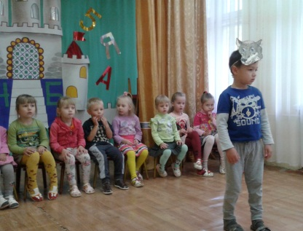
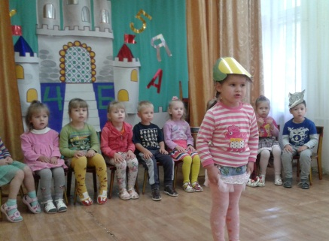
Понаблюдав за детьми Баба – Яга решила загадать еще несколько загадок про «Репку», «Медведя» и «Волка». Репка (Поздина Полина) поиграла в игру, а Медведя (Паятелев Илья – подготовительная группа) ребята научили заниматься зарядкой. Волк же (Топилин Егор) рассказал ребятам стихотворение
В конце путешествия Баба – Яга стала доброй и отпустила всех сказочных героев, каждого в свою сказку. Уходя, она потанцевала с детьми танец «Утят» и угостила всех ребят фруктами. На этом и закончилось путешествие в сказочную страну!

(материал подготовила воспит. старшей группы Хрестина Е.А)

Июль
Гришина Вика Разнотина Соня
Кошелев Алеша Панкратов Матвей
Сидоров Саша Паятелев Илья
Тананин Саша
Август
Железнов Рома Андреева Маша
Федотова Кристина Лукоянова Алена
Власова Софья Елисеева Лиза
Рябов Артем


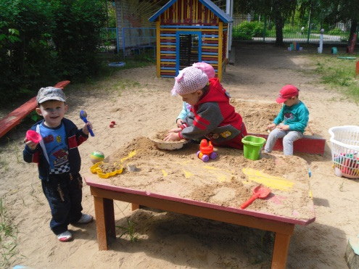
Для изготовления «Забавных человечков» нам понадобится
- шнур плотный
- шило
- пробки
- яйца из под киндер сюрпризов
- декор. глазки
-ножницы
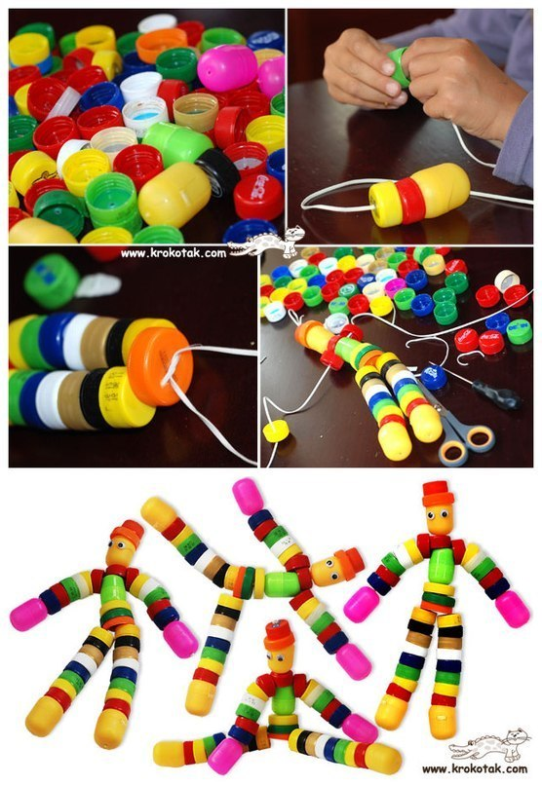
Для чего нужна прогулка!?
Во время прогулки дети учатся видеть изменения в природе, делать элементарные умозаключения, делиться полученными впечатлениями. Обогащаются представления о многообразии растительного и животного мира, о мире людей (их труде, взаимоотношениях), о безопасном поведении на улице.
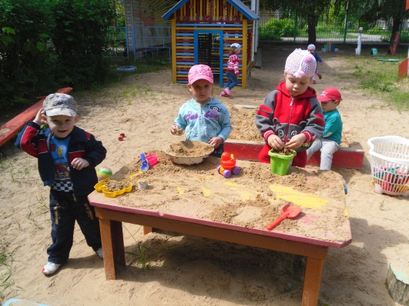
Проводятся подвижные игры, которые способствуют повышению активности детей, умению соблюдать правила игр. Так же во время прогулки дети получают закаливающие процедуры, в теплое время – это ходьба босиком по песку, траве; обливание ног водой.
Дети очень любят играть с песком. Во время игр с песком они объединяются: лепят торты, пироги. При совместных играх формируются, понимание и дружеское взаимоотношение между детьми, учатся договариваться друг с другом. Летняя пора является особо важной в закаливании и развитии детей.

(Материал подготовила воспитатель средней группы - Пяткина И.В.)

-Период упрямства и капризности начинается примерно с 18 мес.
-Заканчивается 3,5-4г.
-Случайные приступы упрямства в более старшем возрасте - тоже вещь вполне нормальная.
- пик упрямства приходится на 2,5-3г. жизни.
-Мальчики упрямее девочек.
-Девочки капризничают чаще.
-Если дети по достижению 4 лет все еще продолжают часто упрямиться и капризничать, то есть опасность фиксации упрямства, истеричности, как удобных способах манипулирования своими родителями. Не поддавайтесь нажиму ради своего спокойствия.
-В кризисный период приступы упрямства и капризности случаются у детей по 5 раз в день. У некоторых до 19 раз.
Что могут сделать родители.
-Во время приступа оставайтесь рядом, дайте ребенку почувствовать, что вы его понимаете.
-Не придавайте большого значения упрямству и капризности. Примите это как данность.
-Не пытайтесь во время приступа что-то внушить ребенку. Это бесполезно. Ругать не имеет смысла, шлепки еще сильнее будоражат!
-Не задавайтесь даже тогда, когда приступу ребенка протекает в общественном месте. Чаще всего помогает только одно – взять его за руку и увести.
-Будьте настойчивы в поведении с ребёнком. Если вы сказали «Нет», оставайтесь и дальше при этом мнении.
-Истеричность и капризность требуют зрителей, не прибегайте к помощи посторонних: «Посмотрите, какая плохая девочка». Ребенку только это и нужно.-Постарайтесь схитрить: «Ох, какая у меня есть интересная игрушка, книжка!», «А что это за окном ворона делает?». Подобные маневры заинтригуют и отвлекут.

(Материал подготовила воспитатель старшей группы – Хрестина Е.А.)

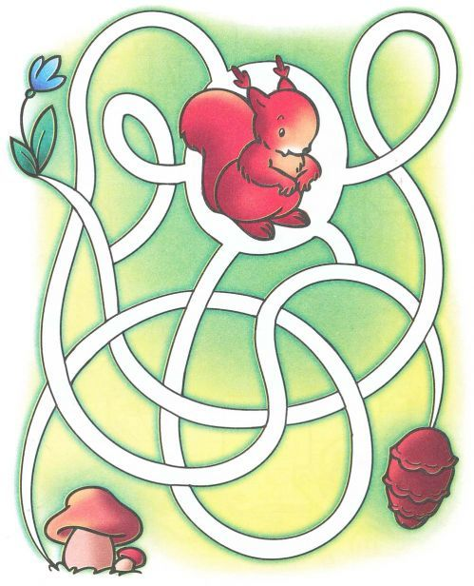



Июль – Кудряшова Вера Ивановна


Август – Осипова Евгения Дмитриевна


Левкин Валерий Павлович



- День Знаний ,Первый день Осени

8- Международный день грамотности

21 – Международный день Мира

27 – День ВОСПИТАТЕЛЯ И ВСЕХ ДОШКОЛЬНЫХ РАБОТНИКОВ

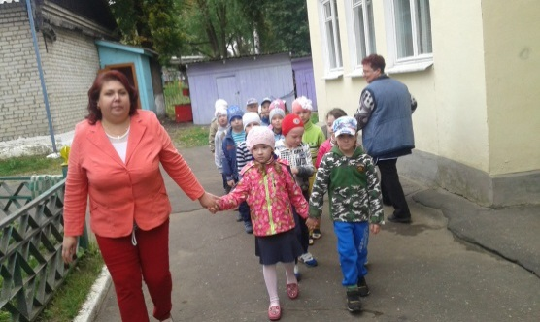
В гостях у Пуговки!

Ребята средней и подготовительной группы посещали ДК. им. Дубровских. Там для них подготовили интересную программу.

Во Дворце Культуры нас встретила «Пуговка», она играла с детьми в разнообразные интересные игры «Найди себя», «Назови свое имя», «Лесные жители» Дети с удовольствием играли в них. Затем Пуговка позанималась с детьми гимнастикой под ритмичную музыку.

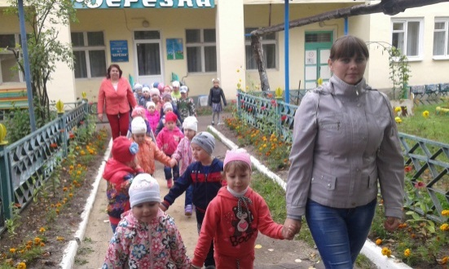
Очень интересной была игра «Расскажи сказку по иллюстрации», дети с большой охотой называли сказки, рассказывали их содержимое. После игры Пуговка попрощалась с детьми и для ребят показали интересный мультфильм «Мадагаскар» Всем очень понравилось как было организовано мероприятие для детей, мы с большим удовольствием будем посещать ДК.

(Материал подготовила воспитатель средней группы - Панкстьянова М.В.)

Когда малыш заболевает, доктор назначает проведение некоторых процедур и манипуляций в домашних условиях. Важно делать их правильно, ведь от их грамотного проведения зависит быстрое выздоровление малыша.

Введение капель в нос.

- перед введением капель, нос ребенка нужно очистить от слизи и корок, предварительно смягчив корочки препаратами на основе солевого раствора.

- дети старшего возраста могут это сделать путем сморкания. Высмаркивать нужно каждую половину носа по отдельности, прикрывая при этом вторую, без усилия и напряжения.

- при сильной заложенности носа высмаркиваться нужно только после закапывания сосудосуживающих препаратов.

- детям до 3-х лет нос очищают с помощью специального отсоса (аспиратора для носа)

-лекарственный раствор вводят в нос каплями из пипетки, которая должна быть стерильной и использоваться только для этого препарата

-капли в нос можно ввести в положении сидя со слегка запрокинутой и наклоненной в сторону головой; при аденоидах – в положении лежа на спине (подушку под голову не подкладывают)

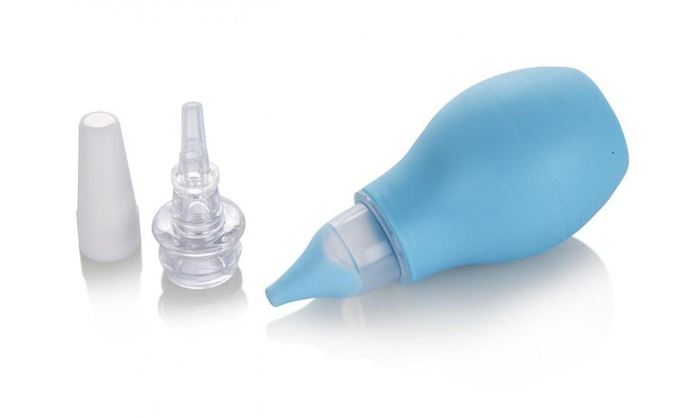
- не прикасаясь пипеткой к носу, вводят 2-3 капли сначала в одну ноздрю и сразу же голову ребенка поворачивают в сторону этой половины носа, лекарственный раствор при этом равномерно распределяется по слизистой оболочке носа. Спустя 1- 2 минуты такое же количество раствора вводят во вторую половину носа.

- спреи вводятся без наклона головы.

Часто у родителей возникает трудность в проведении данных процедур. Ребенок сопротивляется, ему это доставляет дискомфорт. И Вы не уверены в том, что проводимое лечение эффективно. В таких случаях поможет использование препарата для приема внутрь, который можно добавить в любой напиток вашего малыша.

Промывание носа.

Проводить специальным устройством или грушей. Ребенок наклоняет голову вперед (нельзя наклонять в сторону). Емкость с раствором подвести к носовому ходу , нажать на баллон, затем высморкаться. Повторить с другой стороны.

Введение капель в уши.

- перед введением капель в наружный слуховой проход препарат необходимо подогреть до температуры тела (36,6̊ с)Холодные капли раздражают внутреннее ухо и могут вызвать головокружение.

-при наличии гноя в слуховом проходе необходимо сначала очистить его ватным тампоном

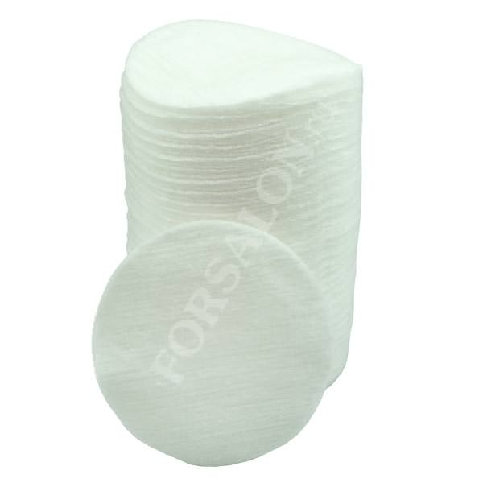
- после очищения наружного слухового прохода ребенка укладывают на спину, поворачивают голову на бок, больным ухом вверх. Чтобы выпрямить канал наружного слухового прохода, у ребенка до 3 – х лет левой рукой оттягивают ушную раковину немного книзу, у старших детей – вверх и назад.

- после введения капель, если в барабанной перепонке имеется отверстие, образовавшееся в результате воспаления, рекомендуется нажать пальцем на козелок (выступ наружного уха впереди слухового прохода), это способствует проникновению лекарства в полость среднего уха, закапав лежать 5 – 10 минут, не закрывая ухо ватой и не поднимая головы. В конце процедуры наружный слуховой проход протирают стерильной салфеткой или сухим ватным тампоном.

Капли в глаза

Положите ребенка на спину, слегка оттяните нижнее веко вниз, капните 1 каплю, не прикасаясь к глазу.

(материал подготовила ст. мед. Кудряшова В.И.)

